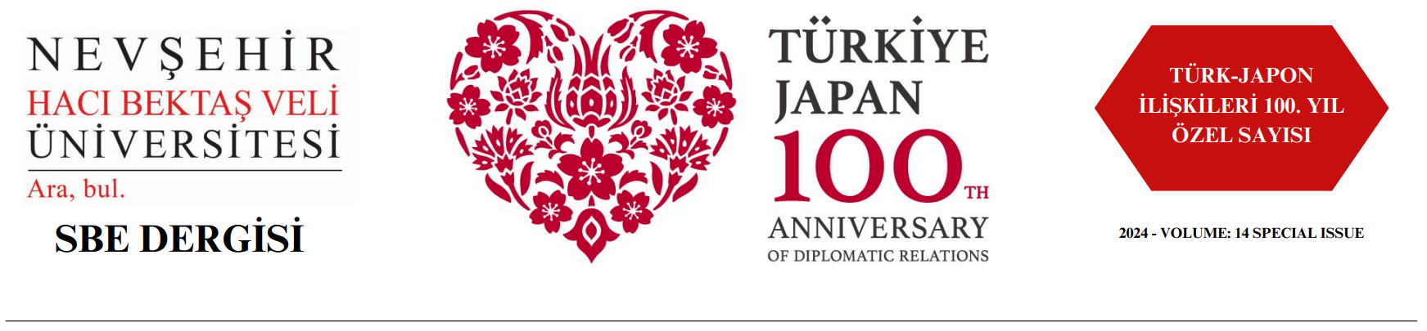

ÇALIŞMANIN BAŞLIĞI

TITLE OF THE MANUSCRIPT

Adı SOYADI  Üniversite/Kurum  Fakülte/MYO  (Bu kısmı boş bırakınız) | Adı SOYADI  Üniversite/Kurum  Fakülte/MYO  (Bu kısmı boş bırakınız)

Geliş Tarihi:  Editörler tarafından doldurulacaktır.  Kabul Tarihi:  Editörler tarafından doldurulacaktır.  Yayın Tarihi:  Editörler tarafından doldurulacaktır.  Anahtar Kelimeler  Yazarlar tarafından doldurulacaktır. Her anahtar kelimeden sonra alt satıra geçilecektir  Keywords  Yazarlar tarafından doldurulacaktır. Her anahtar kelimeden sonra alt satıra geçilecektir | ÖZ  Türkçe ÖZET en az 150 en fazla 200 kelimeden oluşmalıdır. Özet Garamond yazı tipinde ve 10 punto büyüklüğünde yazılmalıdır. Araştırma makalelerinde özet çalışmanın amacını, yöntemini, bulgularını ve sonuçlarını mutlaka kapsamalıdır. Özet çalışmanın öne çıkan yanlarını ve özgün değerini açık ve kısa bir şekilde yansıtmalıdır. Makale hangi dilde yazılmış ise o dildeki özet öncelikli olarak yazılmalıdır. Makale Türkçe ise Türkçe özet önce, İngilizce özet sonra yer almalıdır. Makale İngilizce ise İngilizce özet önce, Türkçe özet sonra yazılmalıdır. Her iki dilde yazılan özetler arasında tam bir bütünlük olmalıdır.  Çalışmanın bütünlüğünü yansıtan en az 3 en çok 5 anahtar kelime şablonda belirtilen yerlere yazar tarafından yazılmalıdır. Her anahtar kelimenin ilk harfi büyük olmalıdır. | ABSTRACT  The abstract should consist of at least 150 and at most 200 words. The abstract should be written in Garamond font and 10 pt font size. In research articles, the abstract should cover the purpose, method, findings and results of the study. The abstract should clearly and concisely reflect the highlights and original value of the work. In whatever language the article is written, the abstract in that language should be written first. If the article is in Turkish, the Turkish abstract should be placed first, followed by the English abstract. If the article is in English, the English abstract should be written first, and the Turkish abstract should be written after. There should be a complete integrity between the abstracts written in both languages.  At least 3 and at most 5 keywords reflecting the integrity of the work should be written by the author in the places specified in the template.

DOI: https://doi.org/10.30783/nevsosbilen. (Bu kısmı boş bırakınız)
Atıf/Cite as: (Bu kısmı boş bırakınız) Soyadı, A. (2024). Çalışmanın başlığı. Nevşehir Hacı Bektaş Veli Üniversitesi SBE Dergisi, Türk-Japon İlişkileri Özel Sayısı, 1-55.

Giriş-Birinci Düzey Başlık (Ortalı, Kalın, Başlığın İlk Harfleri Büyük)
Makalenin gövde metni Garamond yazı tipinde ve 11 punto büyüklüğünde yazılmalıdır. Makalenin Giriş kısmında araştırma konusunun temeli, çalışmanın bölümlerine yönelik özet bilgi, bilimsel alanyazındaki karşılığı, araştırmanın önemi, araştırma problemi ve amaçları giriş kısmında detaylandırılmalıdır. Makalenin Giriş kısmında araştırma problemi ve çalışmanın amacı alanyazından yararlanılarak açıklanır ve çalışmanın kuramsal temellerine yer verilir. Bu bölüm tek başlık veya alt başlıklarla yapılandırılabilir. Metin içerisinde koyu, altı çizili ya da tırnak içerisine alınmış ifadeler kullanılmamalıdır. Vurgulanmak istenen ifadeler italik yapılarak olarak öne çıkarılabilir.
Disiplinler arasında farklılıklar bulunmakla birlikte araştırma makalelerinde Giriş, Yöntem, Bulgular, Tartışma, Sonuç, Öneriler ve Kaynakça başlıklarının bulunması beklenmektedir. Var ise Ekler, Teşekkür, vb. başlıklar Kaynakça başlığından sonra verilmelidir. Tartışma, Sonuç ve Öneriler yazarlar tarafından tek başlık altında toplanabileceği gibi ayrı ayrı da verilebilir. Derleme makalelerinde Giriş, Sonuç ve Kaynakça başlıkları bulunmalıdır. Giriş ve Sonuç başlıkları altında alt başlıklar yer alabilir.
NEVÜ SBE Dergisi’nde yayımlanan Türkçe makalelerin sonunda İngilizce Genişletilmiş Özet (Extended Summary) kısmı bulunmalıdır. Extended Summary kısmında alt başlıklar bulunmamalıdır. Extended Summary kısmı okuyuculara araştırmanın tamamı ile ilgili bilgiler vermelidir (araştırmanı amacı, yöntemi, bulguları ve sonuçları, vb.). NEVÜ SBE Dergisi’nde yayımlanan İngilizce makalelerin sonunda ise Türkçe Genişletilmiş Özet kısmı bulunmalıdır. Türkçe Genişletilmiş Özet kısmında alt başlıklar bulunmamalıdır. Extended Summary kısmı okuyuculara araştırmanın tamamı ile ilgili bilgiler vermelidir (araştırmanı amacı, yöntemi, bulguları ve sonuçları, vb.). Bu kısım yeni bir sayfadan başlamalı ve 750-1000 sözcükten oluşmalıdır.
NEVÜ SBE Dergisi APA 7 yazım kurallarını benimsemektedir. Bu nedenle en fazla beş düzey başlık kullanılmalıdır. Başlıklarda numara kullanılmamalıdır.

İkinci Düzey Başlık (Sola dayalı, Kalın, Başlığın İlk Harfleri Büyük)
Giriş kısmı isteğe bağlı olarak alt başlıklarla sunulabilir. Giriş kısmı isteğe bağlı olarak alt başlıklarla sunulabilir. Giriş kısmı isteğe bağlı olarak alt başlıklarla sunulabilir. Giriş kısmı isteğe bağlı olarak alt başlıklarla sunulabilir. Giriş kısmı isteğe bağlı olarak alt başlıklarla sunulabilir. Giriş kısmı isteğe bağlı olarak alt başlıklarla sunulabilir. Giriş kısmı isteğe bağlı olarak alt başlıklarla sunulabilir. Giriş kısmı isteğe bağlı olarak alt başlıklarla sunulabilir. Giriş kısmı isteğe bağlı olarak alt başlıklarla sunulabilir. Giriş kısmı isteğe bağlı olarak alt başlıklarla sunulabilir. Giriş kısmı isteğe bağlı olarak alt başlıklarla sunulabilir. Giriş kısmı isteğe bağlı olarak alt başlıklarla sunulabilir. Giriş kısmı isteğe bağlı olarak alt başlıklarla sunulabilir. Giriş kısmı isteğe bağlı olarak alt başlıklarla sunulabilir.

Üçüncü Düzey Başlık (Sola dayalı, Kalın, İtalik, Başlığın İlk Harfleri Büyük)
Giriş kısmı isteğe bağlı olarak alt başlıklarla sunulabilir. Giriş kısmı isteğe bağlı olarak alt başlıklarla sunulabilir. Giriş kısmı isteğe bağlı olarak alt başlıklarla sunulabilir. Giriş kısmı isteğe bağlı olarak alt başlıklarla sunulabilir. Giriş kısmı isteğe bağlı olarak alt başlıklarla sunulabilir. Giriş kısmı isteğe bağlı olarak alt başlıklarla sunulabilir. Giriş kısmı isteğe bağlı olarak alt başlıklarla sunulabilir. Giriş kısmı isteğe bağlı olarak alt başlıklarla sunulabilir.

Dördüncü Düzey Başlık. (Girintili, Kalın, Başlığın İlk Harfleri Büyük, Nokta İle Bitecek). Metin başlıkla aynı satırda başlar ve normal bir paragraf gibi devam eder. Metin başlıkla aynı satırda başlar ve normal bir paragraf gibi devam eder. Metin başlıkla aynı satırda başlar ve normal bir paragraf gibi devam eder. Metin başlıkla aynı satırda başlar ve normal bir paragraf gibi devam eder.

Beşinci Düzey Başlık. (Girintili, Kalın, İtalik, Başlığın İlk Harfleri Büyük, Nokta İle Bitecek). Metin başlıkla aynı satırda başlar ve normal bir paragraf gibi devam eder. Metin başlıkla aynı satırda başlar ve normal bir paragraf gibi devam eder. Metin başlıkla aynı satırda başlar ve normal bir paragraf gibi devam eder. Metin başlıkla aynı satırda başlar ve normal bir paragraf gibi devam eder.
Gerekli durumlarda tablo ya da şekillerden faydalanılabilir. Tablolardan önce tablonun kısaca sunulması tavsiye edilir. Tablolarda dik çizgiler olmamalı, tablolar sadece 3 adet yatay çizgiden meydana gelmelidir. Tablolar, Microsoft Word programında Başvurular sekmesinde yer alan Resim Yazısı Ekle seçeneği ile numaralandırılmalıdır. Tablonun numarası ve adı tablonun üstünde, tek satır halinde, bağlaçlar hariç her sözcüğün ilk harfi büyük olacak şekilde, ortalı olarak verilmelidir. Tablo ve Numarası Koyu olmalıdır. Örneğin Tablo 1. Tablo Başlığı. Tablo başlıkları ve içerisindeki metin boyutu 10 punto olarak ayarlanmalıdır. Tablo içerisindeki metin sola dayalı olmalıdır. Tablonun hemen altında Not. başlığı ile gerekli ek bilgi ve açıklamalar verilmelidir Aşağıda Yer alan Tablo 1 örnek olarak incelenebilir.

Tablo 1. NEVÜ SBE Dergisine Gönderilen Makalelerin Alanlara Göre Dağılımı
Alanlar | N | %
Eğitim | 00 | 00
İşletme | 00 | 00
Tarih | 00 | 00
Edebiyat | 00 | 00
Not. Veriler NEVÜ SBE dergisi internet sayfasından Ocak 2022’de elde edilmiştir.
Tablo 1’de yer alan ifadelere göre, … şeklinde açıklamalar beklenmektedir.

Tablolardaki bilgilere metinde değinilebilir ancak tekrarlardan kaçınılmalıdır. Tablodaki her bilginin tablodan sonra metin olarak verilmesinden kaçınılmalıdır. Aynı zamanda tablolar kendi başlarına anlaşılır olmalıdır.
Makalede şekiller (grafikler, çizelgeler, haritalar, çizimler, fotograflar, vb.) kullanılabilir. Şekiller, Microsoft Word programında Başvurular sekmesinde yer alan Resim Yazısı Ekle seçeneği ile numaralandırılmalıdır. Şekilin numarası ve adı şeklin altında, tek satır halinde, bağlaçlar hariç her sözcüğün ilk harfi büyük olacak şekilde, ortalı olarak verilmelidir. Şeklin hemen altında Not. başlığı ile gerekli ek bilgi ve açıklamalar verilmelidir. Aşağıda Yer alan Şekil 1 örnek olarak incelenebilir.
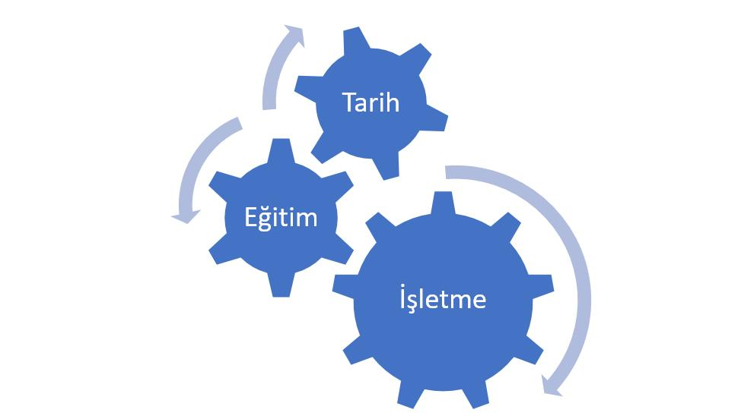

Not. A. Soyadı ve A.B. Soyadı tarafından hazırlanan Örnek Raporu’ndan elde edilmiştir. Kullanım izni alınmıştır.
Şekil 1. NEVÜ SBE Dergisine Gönderilen Makalelerin Alanlara Göre Dağılımı

Şekil 1’e göre, …

Sonuç (Ortalı, Kalın, Başlığın İlk Harfleri Büyük)
Bu başlık altında araştırmacı söz konusu araştırma kapsamında ortaya koyduğu en somut noktaları ortaya koyar. Bu kısımda araştırma bulgularına dayalı olarak genel çıkarımlar yapılır. Bu kısımda bulguların farklı cümlelerle tekrarlanmasından kaçınılmalıdır. Araştırmanın sonuç kısmı, araştırma kapsamında yanıt aranan soruları cevaplar ya da kurulan denenceleri açıklar nitelikte yazılmalıdır.

Öneriler (Ortalı, Kalın, Başlığın İlk Harfleri Büyük)
Bu başlık altında araştırmanın tartışma ve sonucuna uygun olarak önerilerde bulunulur. Önerilerin başka araştırmaların konusu olabilecek nitelikte ve özgünlükte olması beklenmektedir.

Kaynakça (Ortalı, Kalın, Başlığın İlk Harfleri Büyük)
Kaynakça APA 7 kaynak gösterme esaslarına göre hazırlanmalıdır. Metin içi gönderme ve atıflar tam metnin diline uygun verilmelidir. Türkçe tam metin için Türkçe kaynak gösterme usul ve esasları, İngilizce tam metin için İngilizce kaynak gösterme usul ve esasları dikkate alınmalıdır. Aşağıda yer alan kaynak gösterimi örneklerinden faydalanılabilir.

Makale
Gür, R., & Eriçok, B. (2020). The relationship among academic success scores of graded foreign language courses. Journal of Language and Linguistic Studies, 16(2), 809-821. https://doi.org/10.17263/jlls.759309

Kitap
Şişman, M. (2020). Eğitimde mükemmellik arayışı. Pegem Akademi Yayıncılık.

Kitapta Bölüm
Eriçok, B. (2020). Çokkültürlü eğitim. G. Arastaman (Ed.), Karşılaştırmalı ve Uluslararası Eğitim içinde (ss. 159-170). Pegem Akademi Yayıncılık.

Lillie, E. (2003). Convergence and divergence differing approaches to quality and accreditation in Europe. In H. Eggins (Ed.), Globalization and reform in higher education (pp. 99–116). Mc Graw Hill.

Çeviri Kitap
Wissema, J. G. (2014). Üçüncü kuşak üniversitelere doğru. Geçiş döneminde üniversite yönetmek (N. Devrim, T. Belge, Çev.). Özyeğin Üniversitesi Yayınları.

Tez
Doktora ve yüksek lisans tezleri için kaynak gösterimi yayımlanmış ve yayımlanmamış tezler olmak üzere iki başlık altında ele alınır. Yayımlanmamış tezler genel olarak doğrudan kurumun kendisinden basılı olarak edinilen tezlerdir. Yayımlanmamış doktora ve yüksek lisans tezlerinin kaynak gösteriminde üniversite adı kaynak olarak belirtilir. Örnek:

Eriçok, B. (2020). Türkiye’de yükseköğretimin uluslararasılaşmasının değerlendirilmesi [Yayımlanmamış doktora tezi]. Hacettepe Üniversitesi.

Yayımlanmış tezler ise herhangi bir veri tabanından (Örneğin, ProQuest, Ulusal Tez Merkezi, vb.), üniversite arşivlerinden ya da kişisel web sayfalarından ulaşılan tezlerdir. Yayımlanmış doktora ve yüksek lisans tezlerinde üniversite adı tezin başlığından hemen sonra köşe parantezler içerisinde gösterilir. Örnek:

Atagi, R. (1996). Japan’s internationalization policy in education. [Doctoral dissertation, The University of Michigan]. ProQuest Dissertations and Theses Global
Eriçok, B. (2020). Türkiye’de yükseköğretimin uluslararasılaşmasının değerlendirilmesi [Doktora tezi, Hacettepe Üniversitesi]. Ulusal Tez Merkezi.

Konferans Sunumları
Eranıl, A. K., Eriçok, B. & Özcan, M. (2017, Ekim 19-21). Öğretmen adaylarının bireysel özelliklerinin gençlik liderliğine etkisinin İncelenmesi [Sözlü sunum]. 8. Uluslararası Eğitim Yönetimi Forumu, Ankara.

Web Sayfası
Goldstein, D. (2021). In Britain, young children don’t wear masks in school. The New York Times. https://nytimes.com/2021/08/27/us/students-masks-classrooms-britain.html

TÜRKÇE MAKALELER İÇİN (BAŞLIK) EXTENDED SUMMARY
İNGİLİZCE MAKALELER İÇİN (BAŞLIK) GENİŞLETİLMİŞ ÖZET
(750-1000 kelime arası)

